الفصل السابع
نظرية الإنتاج
The Theory of Production
جميع الحقوق محفوظة للدكتور عبد اللطيف موسى بلغرسة
عناصر المحاضرة
مقدمة
الكفاءة الإنتاجية
المدى القصير والمدى الطويل
قانون تناقص الغلة
الناتج المتوسط
العلاقة بين الإنتاج وعناصر الإنتاج
دالة الإنتاج في المدى القصير
الناتج الحدي
المراحل الثلاثة للإنتاج
العلاقة بين الناتج الحدي والناتج المتوسط
منحنيات سوى الناتج
معدل الإحلال الحدي بين العمل ورأس المال
أنواع العائد

جميع الحقوق محفوظة للدكتور عبد اللطيف موسى بلغرسة

الكفاءة الإنتاجية
الكفاءة الفنية: عندما نحصل على أقصى إنتاج ممكن باستخدام قدر معين من الموارد.
الكفاءة الاقتصادية: تحقيق قدر معين من الإنتاج بأقل تكلفة ممكنة.
المدى القصير والمدى الطويل
المدى القصير: هو الفترة التي لا تكفي لقيام المنشأة بتغيير جميع عناصر الإنتاج، فيبقى على الأقل عنصر واحد من عناصر الإنتاج ثابتاً بينما تتغير باقي عناصر الإنتاج.
المدى الطويل: هو الفترة التي تصبح فيها جميع عناصر الإنتاج متغيرة فهو لهذا السبب يعرف بالمدى التخطيطي.
جميع الحقوق محفوظة للدكتور عبد اللطيف موسى بلغرسة

المدى الطويل هو نفسه المدى االتخطيطي *
قانون تناقص الغلة
ينص هذا القانون على أنه عند إضافة وحدات متتالية من عنصر الإنتاج المتغير إلى قدر ثابت من عناصر الإنتاج الأخرى، فإن الناتج الحدي لعنصر الإنتاج المتغير يأخذ في النهاية في التناقص.
الناتج المتوسط
هو نصيب الوحدة من ذلك العنصر من الإنتاج الكلي.
العلاقة بين الإنتاج وعناصر الإنتاج
قانون تناقص الإنتاجية الحدية لعناصر الإنتاج المتغيرة أو قانون تناقص الغلة.
العائد على الحجم.
جميع الحقوق محفوظة للدكتور عبد اللطيف موسى بلغرسة

دالة الإنتاج في المدى القصير
الناتج الحدي
هو التغير في الناتج الكلي المترتب على التغير في كمية هذا العنصر بوحدة واحدة عند ثبات كميات باقي عناصر الإنتاج. وتحسب كما يلي :
الشكل (7-1)
الجدول (7-1)
جميع الحقوق محفوظة للدكتور عبد اللطيف موسى بلغرسة
داله الإنتاج المدى القصير يعني "
Q كميه الإنتاج =
يحددها عنصرين وهم "
L = العمال
K = رأس المال
فإن فكره تحديد الكميه المنتجه تعتمد على كم عنصر من العمال ( وظفت )
وكم عنصر من رأس المال ( استغليت )

وهذا يؤدي الى ان التغير في الكمية المنتجه على التغير في كميه العمال يجب ان تكون
(موجبه )
والتغير في الكميه المنتجه على التغير في عنصر رأس المال يجب ان تكون ايضآ
( موجبه )

B
0
A
L1
L2
TP
TP

MPL

APL

الشكل (7-1): دالة الإنتاج في المدى القصير، حيث يزيد الإنتاج بمعدل متزايد في البداية، ثم يستمر في التزايد بمعدل متناقص حتى يصل نهايته العظمى عند النقطة M ليتناقص بعد ذلك.

L

جميع الحقوق محفوظة للدكتور عبد اللطيف موسى بلغرسة

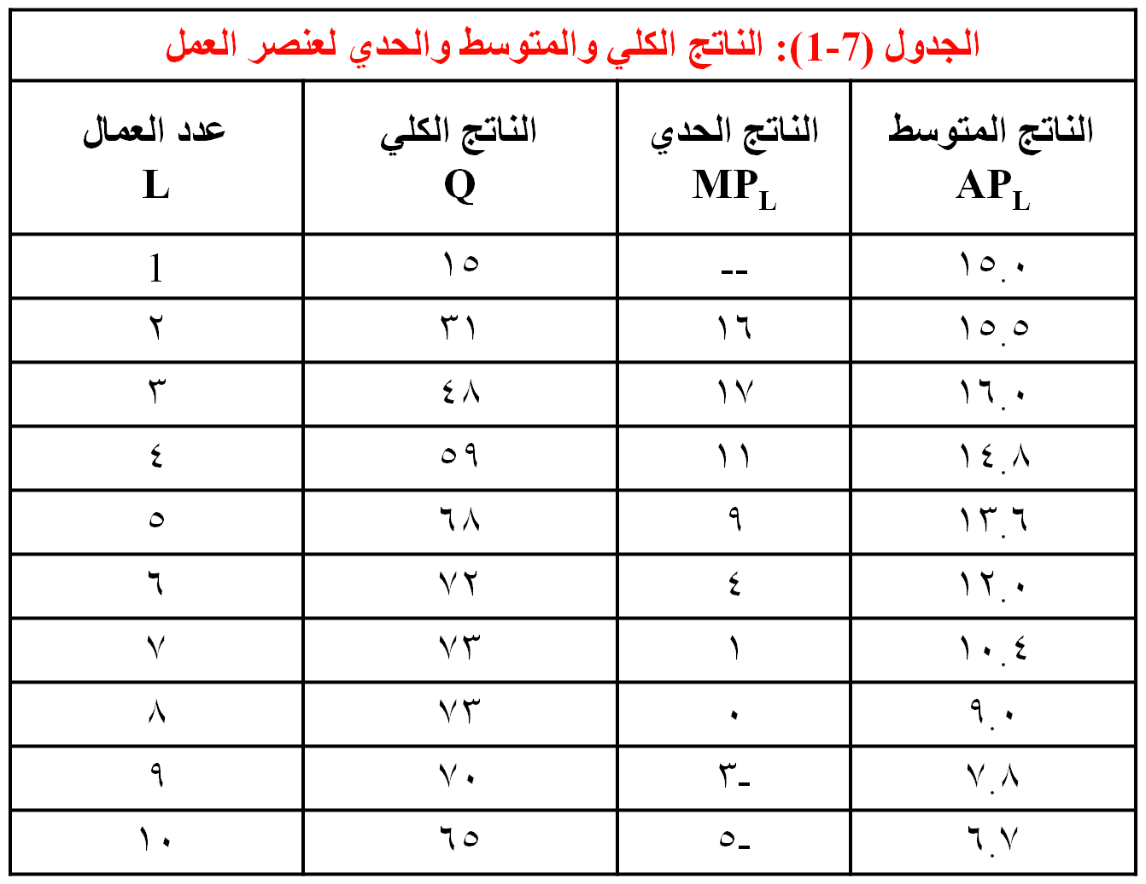
جميع الحقوق محفوظة للدكتور عبد اللطيف موسى بلغرسة

المراحل الثلاث للإنتاج
المرحلة الأولى: من الصفر وحتى يصل الناتج المتوسط لعنصر الإنتاج المتغير إلى نهايته العظمى.
المرحلة الثانية: من مستوى الإنتاج المقابل للنهاية العظمى للناتج المتوسط وحتى يصل الناتج الكلي إلى نهايته العظمى.
المرحلة الثالثة: من نقطة النهاية العظمى للناتج الكلي وما بعدها.
العلاقة بين الناتج الحدي والناتج المتوسط
الشكل (7-3)
الشكل (7-2)
جميع الحقوق محفوظة للدكتور عبد اللطيف موسى بلغرسة

APL
MPL
الشكل (6-2): الناتج المتوسط والناتج الحدي لعنصر العمل، حيث يزيد الناتج المتوسط طالما كان الناتج الحدي أكبر وينخفض عندما يصبح الناتج الحدي أقل منه، ويصل نهايته العظمى عندما يتساويان تماماً.
L1
L
APL
MPL
جميع الحقوق محفوظة للدكتور عبد اللطيف موسى بلغرسة

0
المرحلة الثالثة
المرحلة الثانية
المرحلة الأولى
a
L1
L2
TP
TP

MPL
APL
الشكل (7-3): تبدأ المرحلة الأولى من الصفر وتنتهي عند النهاية العظمى للناتج المتوسط، ثم تبدأ المرحلة الثانية لتنتهي عند النهاية العظمى للناتج الكلي، لتبدأ المرحلة الثالثة بعد ذلك.
L
جميع الحقوق محفوظة للدكتور عبد اللطيف موسى بلغرسة

منحنيات سواء الناتج
خصائص منحنيات سواء الإنتاج
منحنيات سواء الناتج ذات ميل سالب ومقعرة بإتجاه نقطة الأصل.
لمنحنيات سواء الإنتاج خصائص أساسية ثلاث :
منحنيات سواء الناتج لا تتقاطع.
المنحنيات الأبعد عن نقطة الأصل تشير إلى مستوى أعلى من الناتج.
معدل الإحلال الحدي بين العمل ورأس المال
يقاس كما يلي :
الشكل (7-4)
جميع الحقوق محفوظة للدكتور عبد اللطيف موسى بلغرسة

Q2
K
L
الشكل (7-4): منحنيات السواء للإنتاج، مقعرة إلى نقطة الأصل، ولا تتقاطع، والمنحنى (Q2 ) يشير إلى مستوى إنتاجي أكبر من مستوى الإنتاج على المنحنى (Q1 ).
Q1
جميع الحقوق محفوظة للدكتور عبد اللطيف موسى بلغرسة

كلما اتجه المنحنى نحو اليمين يعني زيادة ( + )
وكلما اتجه نحوى اليسار يعني تناقص ( - )

العائد على الحجم
زيادة الإنتاج الكلي عند زيادة جميع عناصر الإنتاج بنسبة معينة.
العائد الثابت على الحجم
زيادة كميات جميع عناصر الإنتاج بنسبة معينة تؤدي إلى زيادة في الإنتاج الكلي بنسبة مماثلة.
العائد المتزايد على الحجم
زيادة جميع عناصر الإنتاج بنسبة معينة تؤدي إلى زيادة الإنتاج الكلي بنسبة أكبر.
العائد المتناقص على الحجم
زيادة جميع عناصر الإنتاج بنسبة معينة إلى زيادة الإنتاج الكلي بنسبة أقل.
جميع الحقوق محفوظة للدكتور عبد اللطيف موسى بلغرسة

تمنيااتي لكم بالتوفيق والنجاح "

سلامي / قطوهـ

